Quan điểm kiên định của Hồ Chí Minh là xây dựng toàn bộ quyền lực trong nhà nước và xã hội thuộc về nhân dân. Quan điểm này được thể hiện trong các hiến pháp mà ông soạn thảo, chẳng hạn như Hiến pháp 1946 và Hiến pháp 1959. Ví dụ, Hiến pháp 1946 quy định rằng toàn bộ quyền lực chính trị trong đất nước thuộc về toàn thể nhân dân Việt Nam, bất kể chủng tộc, giới tính, giàu nghèo, tầng lớp hay tôn giáo. Những vấn đề liên quan đến sự sống còn của quốc gia sẽ phải được sự tán thành của toàn dân. Nhân dân có quyền kiểm soát chính trị, kinh tế và văn hóa, và bầu Quốc hội là cơ quan cao nhất của quyền lực nhà nước, thể hiện quyền lực tối cao của nhân dân.

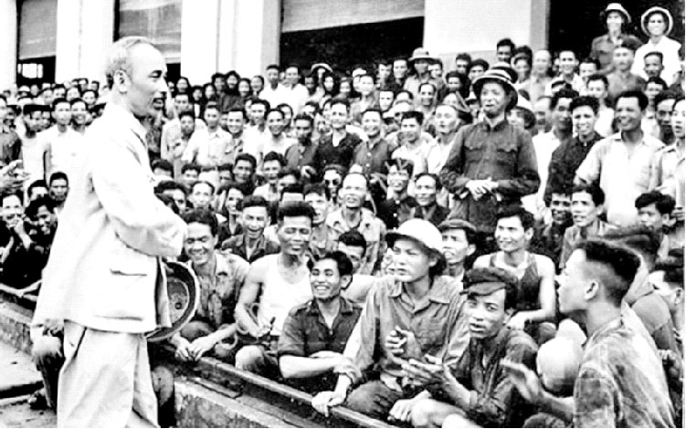

Sự kiểm soát của nhân dân đối với nhà nước dẫn đến kết quả rằng nhân dân có quyền giám sát nhà nước, bầu đại biểu và ủy quyền cho những đại biểu đó để thảo luận và quyết định về các vấn đề liên quan đến kinh tế quốc dân và sinh kế nhân dân. Điều này thuộc về hệ thống dân chủ đại diện, song song với dân chủ trực tiếp. Quyền dân chủ của nhân dân, và đồng thời là sự kiểm soát của họ, được thể hiện trong việc nhân dân có quyền phế truất bất kỳ thành viên nào của Quốc hội hoặc Hội đồng nhân dân nếu họ thấy những đại biểu này không đáng tin cậy.

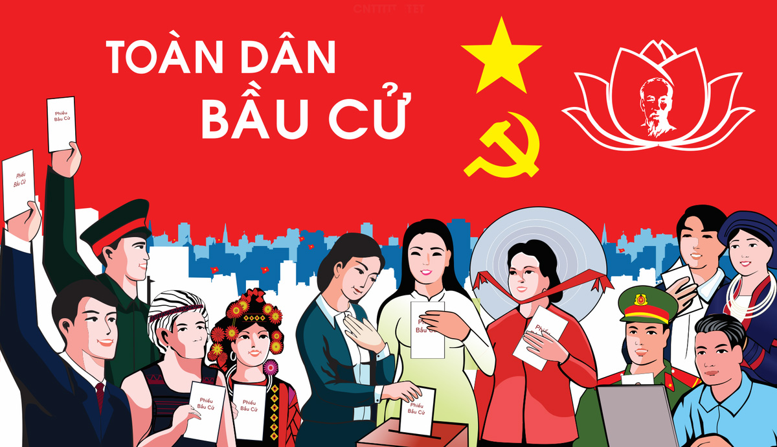

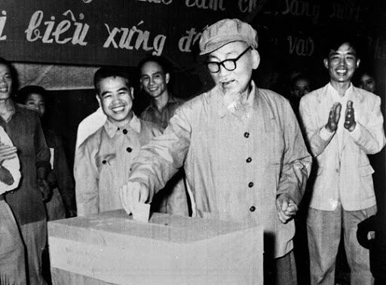

Dân chủ là khát vọng vĩnh cửu của con người. Hồ Chí Minh tin rằng dân chủ có nghĩa là "dân là chủ nhân", ngược lại với khái niệm "chính quyền là chủ nhân". Đây là một biểu hiện ngắn gọn và trực tiếp trả lời về bản chất quyền lực trong xã hội. Mở rộng ý tưởng này, Hồ Chí Minh còn tin rằng "đất nước ta là đất nước dân chủ, tức là đất nước ta được do dân làm chủ", "chế độ ta là chế độ dân chủ. Nghĩa là dân là chủ nhân", "đất nước ta là đất nước dân chủ, và vị trí cao nhất là dân, vì dân là chủ nhân".

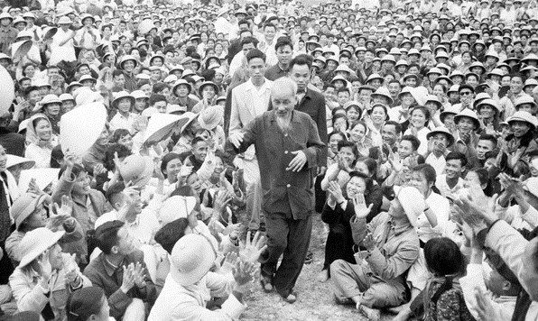

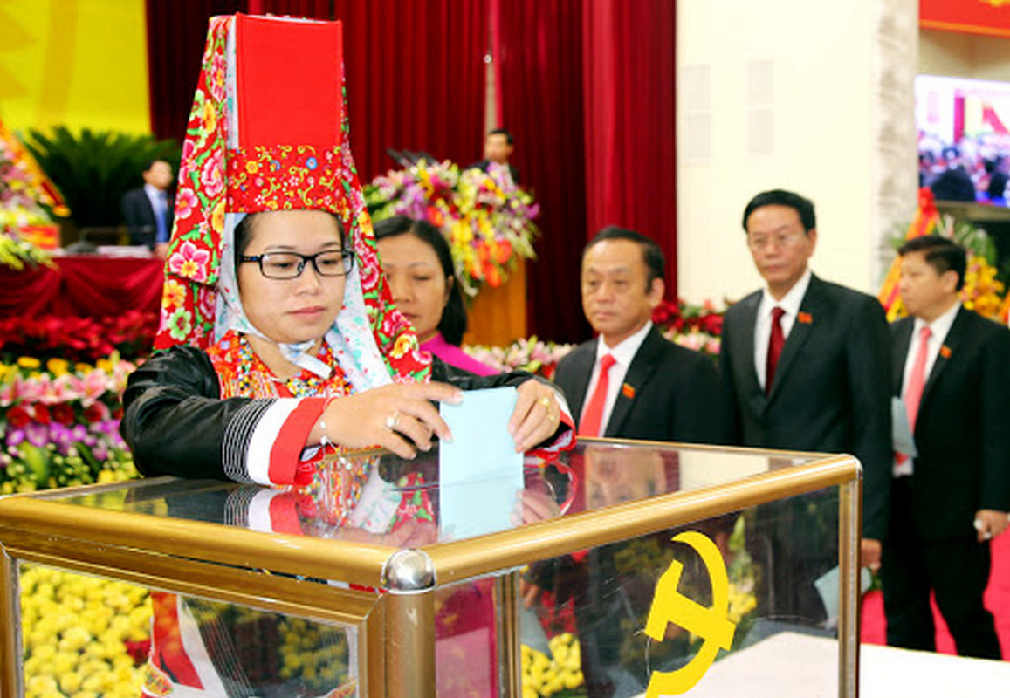

-Liên hệ

Hiện nay, việc phát huy quyền là chủ và làm chủ của nhân dân đang được chú trọng trong việc xây dựng và phát triển đất nước. Điều này được phản ánh rõ ràng trong hiến pháp năm 2013 của Việt Nam, với tư cách là cơ sở pháp lý cho việc xác định vai trò, quyền hạn và trách nhiệm của các cơ quan nhà nước, đảm bảo quyền lợi và lợi ích của người dân và xây dựng một xã hội dân chủ, công bằng và văn minh.

Theo Hiến pháp, quyền lực nhà nước tuyệt đối thuộc về nhân dân và được thể hiện qua việc bầu cử đại biểu, đưa ra quyết định quan trọng của đất nước và giám sát các cơ quan nhà nước. Người dân có quyền tham gia vào các quyết định ảnh hưởng đến cuộc sống của họ thông qua việc tập hợp ý kiến, kiến nghị và tham gia các cuộc biểu tình, cuộc họp công dân, đóng góp ý kiến vào các dự án phát triển.

Ngoài ra, chính phủ Việt Nam cũng đã thực hiện nhiều biện pháp nhằm tăng cường sự tham gia của người dân vào các quyết định quan trọng của đất nước. Ví dụ như việc mở rộng và cải tiến các hình thức đại biểu dân chủ, tăng cường giám sát của các cơ quan nhà nước, tạo điều kiện cho các tổ chức xã hội, các cộng đồng và cá nhân tham gia vào các hoạt động quản lý nhà nước.

Tuy nhiên, còn tồn tại nhiều thách thức trong việc thực hiện quyền là chủ và làm chủ của nhân dân. Một số cơ quan nhà nước vẫn chưa thực hiện đúng trách nhiệm của mình và không đáp ứng được nhu cầu và mong muốn của người dân. Ngoài ra, còn nhiều khó khăn về mặt giáo dục và tư tưởng, đặc biệt là ở các vùng sâu, vùng xa, các đồng bào dân tộc thiểu số và những người có hoàn cảnh khó khăn.

Vì vậy, để phát huy quyền là chủ và làm chủ của nhân dân trong nhà nước ta hiện nay, chúng ta cần thực hiện một số biện pháp cụ thể. Đầu tiên, cần tăng cường giáo dục chính trị cho nhân dân, giúp họ hiểu rõ về quyền và trách nhiệm của mình trong việc tham gia quản trị và xây dựng đất nước. Đặc biệt, cần tập trung vào giáo dục về quyền lợi của công dân và cách thức tham gia vào các quyết định quan trọng liên quan đến đất nước.

Tóm lại, việc phát huy quyền là chủ và làm chủ của nhân dân trong nhà nước ta hiện nay là một công việc cần thiết và quan trọng, đòi hỏi sự nỗ lực của tất cả các tầng lớp nhân dân và các cơ quan, tổ chức, đơn vị

